|  |  |
| --- | --- |
| *voenmeh* | МИНОБРНАУКИ РОССИИ  федеральное государственное бюджетное образовательное учреждение  высшего образования  **«Балтийский государственный технический университет «ВОЕНМЕХ» им. Д.Ф. Устинова»**  **(БГТУ «ВОЕНМЕХ» им. Д.Ф. Устинова»)** |
| БГТУ.СМК-Ф-4.2-К5-01 |

|  |  |  |  |  |
| --- | --- | --- | --- | --- |
| Факультет |  | И |  | Информационные и управляющие системы |
|  |  | шифр |  | наименование |
| Кафедра |  | И4 |  | Радиоэлектронные системы управления |
|  |  | шифр |  | наименование |
| Дисциплина |  | Физические основы микроэлектроники | | |

Лабораторная работа №4

на тему

|  |
| --- |
| «Статические характеристики и параметры биполярного |
| транзистора в схеме с общей базой и общим эмиттером» |
| Вариант №6 |

|  |  |  |  |  |  |
| --- | --- | --- | --- | --- | --- |
| Выполнил студент группы | | | |  | И582 |
| Дубровский В.И. | | | | | |
| Фамилия И.О. | | | | | |
| **РУКОВОДИТЕЛЬ** | | | | | |
| Павлов В.С. | |  |  | | |
| Фамилия И.О. Подпись | | | | | |
| Оценка |  | | | |  |
| «_____» |  | | | | 20 г. |

САНКТ-ПЕТЕРБУРГ

2020 г.

**Цель работы** – исследовать статические характеристики и параметры биполярного транзистора в схеме с общей базой (ОБ) и общим эмиттером(ОЭ).

Таблица 1 – Параметры варианта

|  |  |  |
| --- | --- | --- |
| Из таблицы 4.3 | | |
| Pk.max | Вт, W | 0,2 |
| Vkb.max | Voltage (RMS), V | 18 |
| Q1 | Название | 2N2714 |
| Из таблица 4.4 | | |
| Pk.max | Вт, W | 0,2 |
| Vke.max | Voltage (RMS), V | 18 |
| Q1 | Название | 2N2714 |

**1. Исследование статических характеристик и параметров биполярного транзистора в схеме с ОБ**

На рисунке 1 приведен скриншот собранной схемы для биполярного транзистора с ОБ

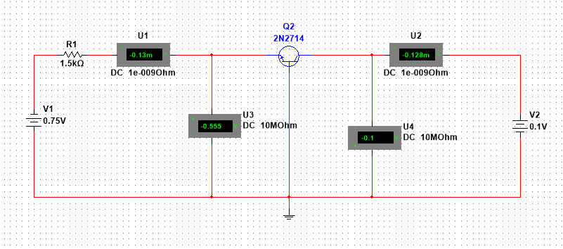

Рисунок 1 – Схема с ОБ

Таблица 2 – значения для биполярного транзистора в схеме с ОБ

|  |  |  |  |  |  |  |  |  |  |
| --- | --- | --- | --- | --- | --- | --- | --- | --- | --- |
| V1, В | Iэ, мА | Uкб0= | 0,1 | Uкб1= | 2 | Uкб2= | 3,6 | Uкб3= | 18 |
| Iк, мА | Uэб, мВ | Iк, мА | Uэб, мВ | Iк, мА | Uэб, мВ | Iк, мА | Uэб, мВ |
| 0,75 | 0,0000 | -0,128 | -555 | -0,129 | -554 | -0,13 | -554 | -0,135 | -549 |
| 4,08 | 2,2222 | -2,279 | -630 | -2,82 | -630 | -2,282 | -629 | -2,292 | -623 |
| 7,42 | 4,4444 | -4,475 | -649 | -4.478 | -648 | -4,479 | -647 | -4,491 | -641 |
| 10,75 | 6,6667 | -6,67 | -660 | -6,673 | -659 | -6,675 | -658 | -6,69 | -652 |
| 14,08 | 8,8889 | -8,866 | -668 | -8,87 | -667 | -8,872 | -666 | -8,889 | -660 |
| 17,42 | 11,1111 | -11 | -0,674 | -11 | -673 | -11 | -672 | -11 | -666 |

На рисунке 2 показан график зависимости тока эмиттера *I*э от напряжения на эмиттере *U*эб при *U*кб0, *U*кб1, *U*кб2, *U*кб3.

Рисунок 2 – График зависимости тока эмиттера *I*э от напряжения на эмиттере *U*эб

На рисунке 3 показан график зависимости напряжения эмиттера *U*эб от напряжения на коллекторе *U*кб при *I*э0, *I*э1, *I*э2, *I*э3, *I*э4, *I*э5.

Рисунок 3 – График зависимости напряжения эмиттера *U*эб от напряжения на коллекторе *U*кб

На рисунке 4 показан график зависимости тока коллектора *I*к от тока эмиттера *I*э при *U*кб0, *U*кб1, *U*кб2, *U*кб3.

Рисунок 4 – График зависимости тока коллектора *I*к от тока эмиттера *I*э

На рисунке 5 показан график зависимости тока коллектора *I*к от напряжения на коллекторе *U*кб при *I*э0, *I*э1, *I*э2, *I*э3, *I*э4, *I*э5.

Рисунок 5 – График зависимости зависимости тока коллектора *I*к от напряжения на коллекторе *U*кб

Формула 1 используется для расчёта h-параметров транзистора.

$$\begin{aligned}\begin{matrix}h11б= dUэб / dIэ при Uкб= const, \\ h12б= dUэб/ dUкб при Iэ=const, \\ \begin{matrix}h21б= dIк / dIэ при Uкб= const, \\ h22б=dIк/dUкб при Iэ=const\end{matrix}\end{matrix}\#\left(1\right)\end{aligned}$$

Таблица *3 -* Расчёт h-параметров транзистора по формулам (1)

|  |  |  |
| --- | --- | --- |
| h11b | 0,978525 | при Ukb=2 |
| h12b | 0,285714 | при Ie=2,22 |
| h21b | 0,978525 | при Ukb=2 |
| h22b | 0,000857 | при Ie=2,22 |

**2. Исследование статических характеристик и параметров биполярного транзистора в схеме с ОЭ**

На рисунке 6 приведен скриншот собранной схемы для биполярного транзистора с ОЭ

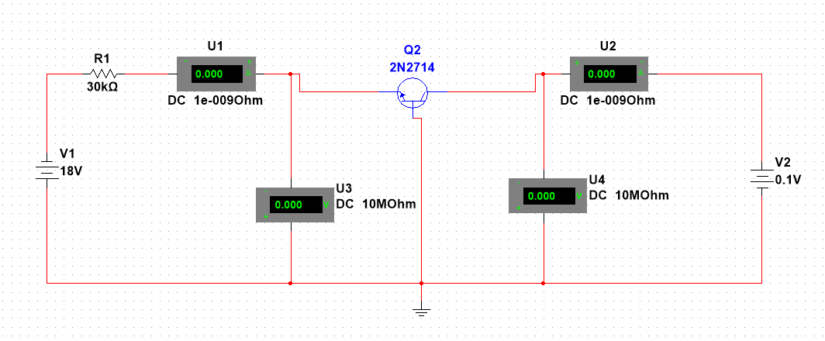

Рисунок 6 – Схема с ОЭ

На рисунке 9 показана заполненная таблица значений для биполярного транзистора в схеме с ОЭ

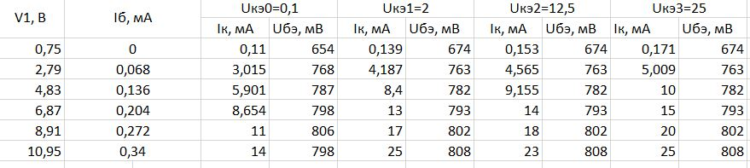

Рисунок 9 – Таблица значений для биполярного транзистора в схеме с ОЭ

На рисунке 10 показан график зависимости тока базы *I*б от напряжения на базе *U*бэ при *U*кэ0, *U*кэ1, *U*кэ2, *U*кэ3.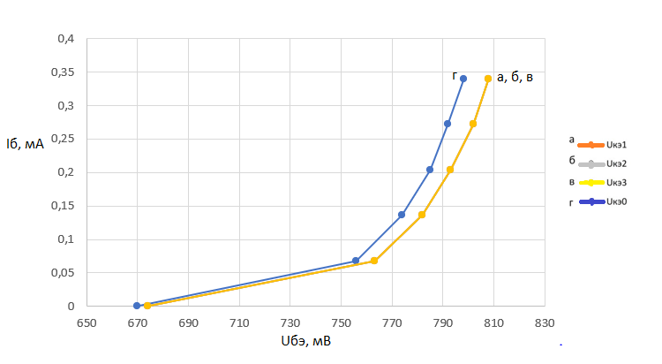

Рисунок 10 – График зависимости тока базы *I*б от напряжения на базе *U*бэ

На рисунке 11 показан график зависимости напряжения базы *U*бэ от напряжения на коллекторе *U*кэ при *I*б0, *I*б1, *I*б2, *I*б3, *I*б4, *I*б5.

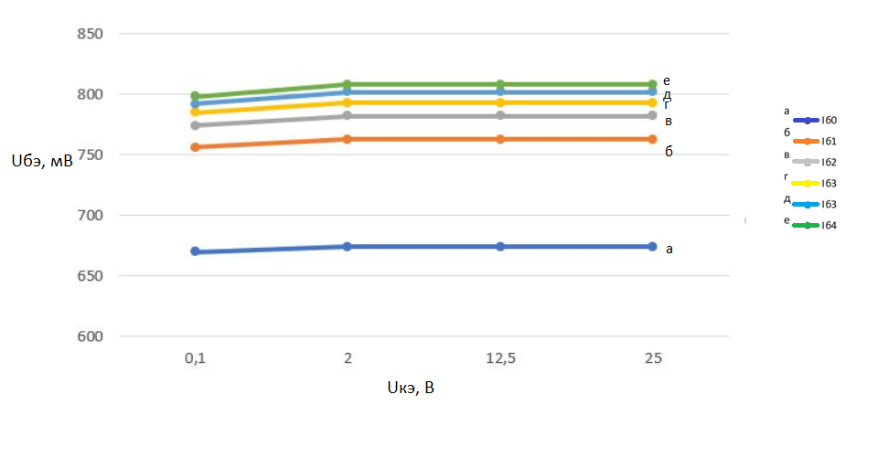

Рисунок 11 – График зависимости напряжения базы *U*бэ от напряжения на коллекторе *U*кэ

На рисунке 12 показан график зависимости тока коллектора *I*к от тока базы *I*б при *U*кэ0, *U*кэ1, *U*кэ2, *U*кэ3.

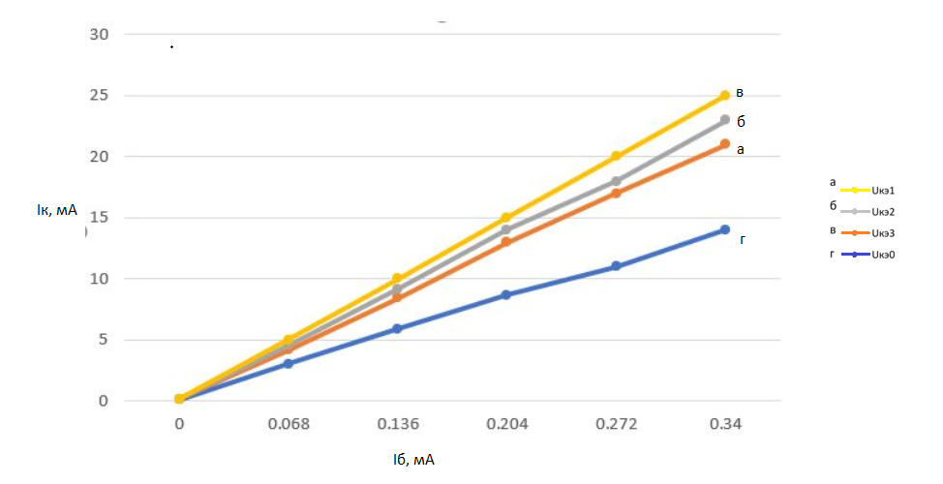

Рисунок 12 – График зависимости тока коллектора *I*к от тока базы *I*б

На рисунке 13 показан график зависимости тока коллектора *I*к от напряжения на коллекторе *U*кэ при *I*э0, *I*б0, *I*б1, *I*б2, *I*б3, *I*б4, *I*б5.

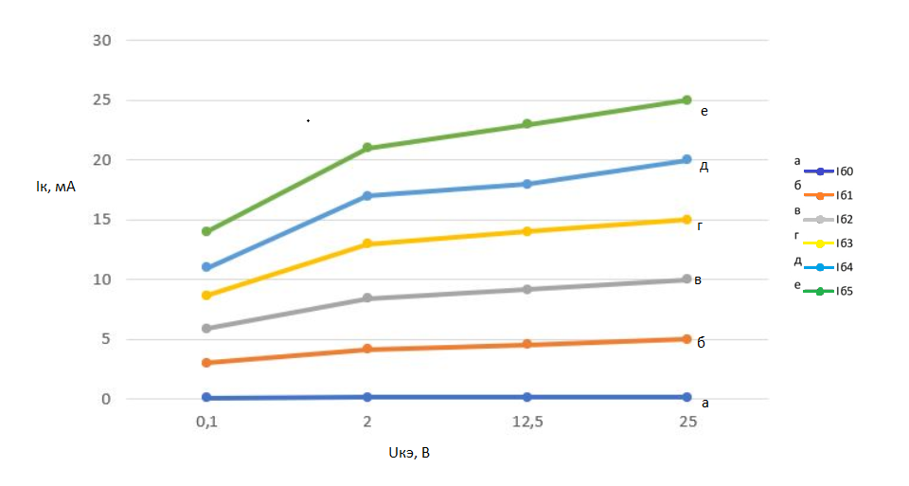

Рисунок 13 – График зависимости тока коллектора *I*к от напряжения на коллекторе *U*кэ

На рисунке 14 показан расчёт h-параметров

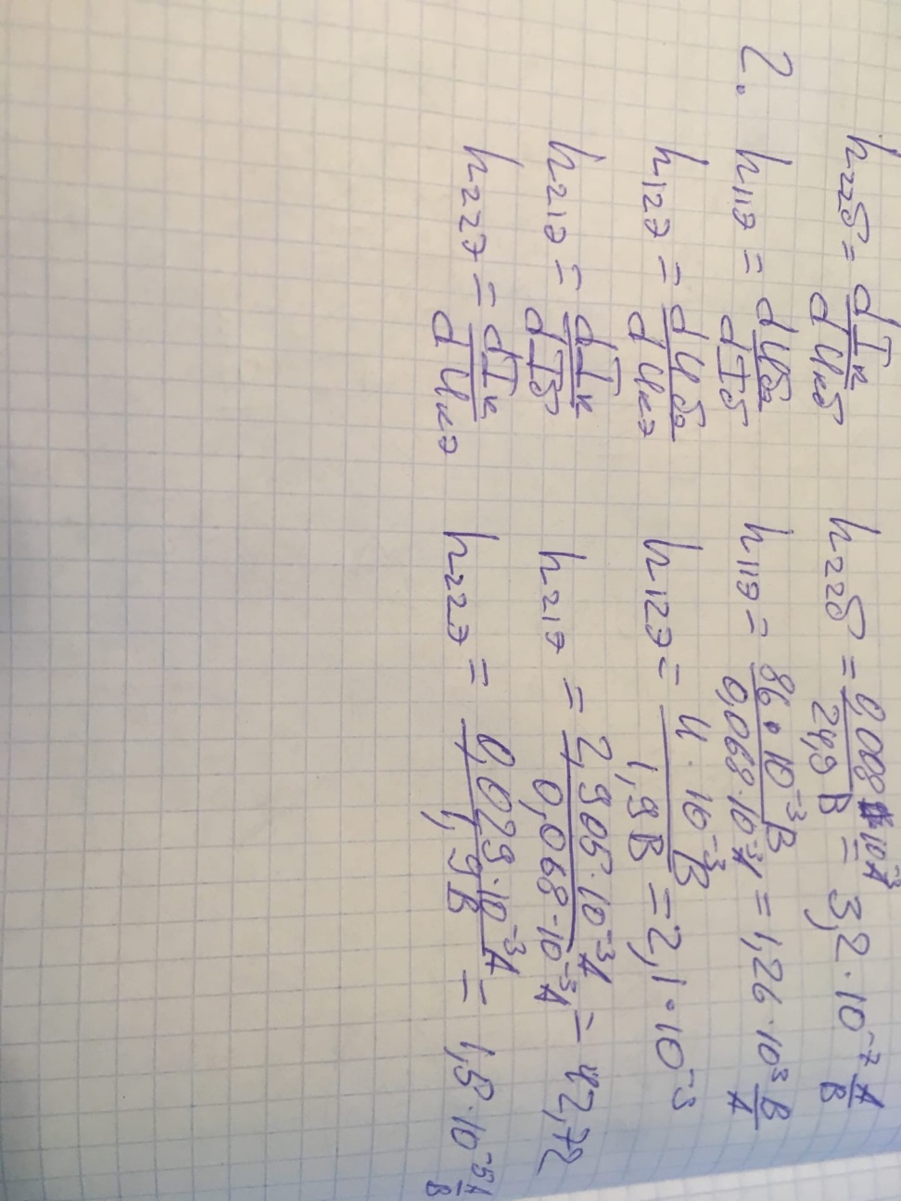

Рисунок 14 – Расчёт h-параметром для биполярного транзистора в схеме с ОЭ

4. Вывод.

В ходе работы я рассмотрел биполярный транзистор PN3638 в двух различных схемах: с общей базой и общим эмиттером. В результате снятия данных и их последующей систематизации, я отобразил статические характеристики и параметры биполярного транзистора PN3648 на графиках, а также рассчитал h-параметры для данного транзистора.